**MODULO DI INTELLIGENZA ARTIFICIALE**

PROGETTO KEY-KNOWNLEDGE

1. **INTRODUZIONE**

**Il progetto consiste nello sviluppo di un’applicazione Mobile-Android per giocare a un quiz. Il vincitore sarà il giocatore che risponde al maggior numero di domande, generate da un agente intelligente che ha la particolarità di evolversi e adattarsi all’utente. Le domande sono suddivise in categorie (STORIA, GEOGRAFIA, SCIENZE, ARTE, CULTURA GENERALE). Una singola partita è sempre 1v1.**

1. **RUOLO DELL’IA**

**L’obiettivo dell’intelligenza sarà quello di mettere in difficoltà l’utente proponendogli domande sempre più difficili. Ogni volta che l’utente risponde a una domanda, il suo risultato viene usato dall’intelligenza per capire su quali argomenti è più o meno bravo l’utente.**

**ES: Se un utente risponde in maniera corretta a diverse domande di storia sarà meno probabile che l’intelligenza gli proporrà ancora domande di storia.**

1. 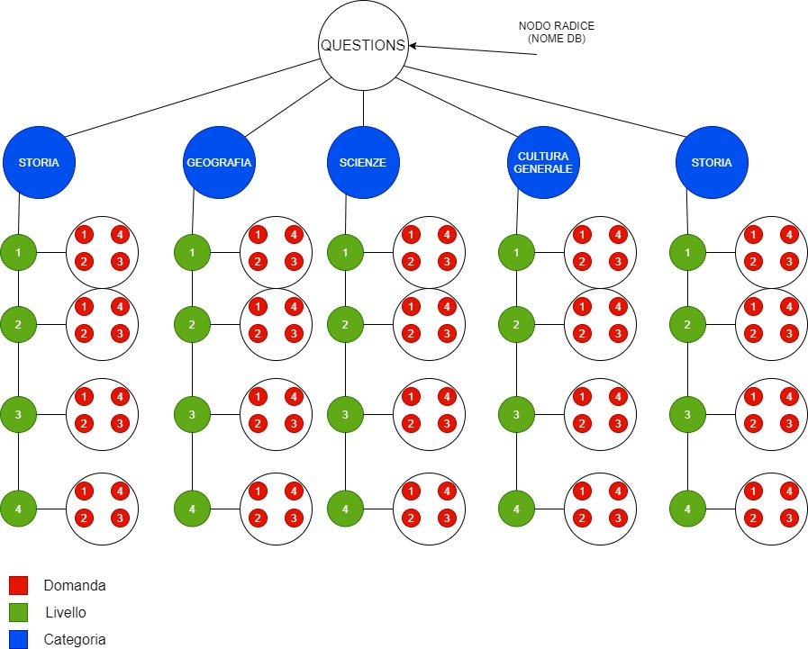**DATASET**
2. **PEAS**

* **PERFORMANCE**
* **ENVIRONMENT**
* **ACTUATORS**
* **SENSORS**

1. **FORMULAZIONE DEL PROBLEMA**

**(Formulazione incrementale)**

* **STATO INIZIALE**: L’utente non ha ancora risposto a nessuna domanda
* **STATI**: Risposta corrente + insieme di risposte date precedentemente.
* **AZIONE:** Fornire una domanda all’utente, di una certa categoria e un certo livello, in base agli stati precedenti.
* **MODELLO DI TRANSIZIONE:** Restituisce la risposta corrente data dall’utente.
* **TEST OBIETTIVO:** L’insieme delle risposte date è pari a 10.